CADREF

**Logiciel UCP**

**Cahier des charges**

Historique du document

|  |  |  |
| --- | --- | --- |
| 28-03-2018 | Version initiale | Paul Gordon Fisher |
|  |  |  |
|  |  |  |

# Sommaire

Sommaire 2

Contexte du projet 4

Présentation du CADREF 4

Objectifs du projet 5

Description fonctionnelle 6

Entités 6

Cours / Classes 6

Enseignants 8

Adhérents / Étudiants 9

Inscriptions 10

Règlements 11

Moyens de paiements 11

Visites guidées 11

Messagerie 13

Forum 13

Alertes 13

Fonctionnalités administrateurs 13

Gestion des années scolaires 13

Gestion des antennes 13

Gestion des sections 13

Gestion des discipline 14

Gestion des niveaux 14

Gestion des classes 15

Gestion des enseignants 16

Gestion des étudiants 17

Gestion des inscriptions 18

Gestion des règlements différés 19

Saisie des régularisations 19

Gestion des utilisateurs internets 19

Gestion des absences 19

Cartes d’adhérent 19

Attestations fiscale 19

Lettres chèque 20

Liste des adhérents 20

Envoi de mail et de SMS 21

Journal des encaissements 21

Liste des règlements différés 21

Étiquettes enseignants 21

Fiches de présences 22

Liste des fiches adhérents incomplètes 22

Liste des certificats médicaux expirés 22

Récapitulatif étudiants 22

Statistiques étudiants 22

Adhérents non-inscrits 22

Rapport financier 22

Gestion des visites guidées 23

Gestion des réservations aux visites guidées 23

Fiche visite guidée 24

Messagerie 24

Forum 24

Alertes 24

Fonctionnalités utilisateurs (internet) 24

Création d’un compte 24

Connexion utilisateurs 24

Gestion des informations personnelles 24

Gestion des mots de passe 24

Payement en ligne 24

Planning des cours et visites guidées 24

Fonctionnalités adhérents-étudiants 25

Inscription en ligne 25

Règlements en ligne 25

Accès aux cours 25

Visites guidées 25

Messagerie 25

Forum 25

Newsletters et Sondages 25

Fonctionnalités enseignants 25

Accès aux cours 25

Gestion des absences de l'enseignant 25

Visites guidées 25

Messagerie 25

Forum 26

Fonctionnalités délégués de classes 26

Accès aux étudiants 26

Messagerie 26

Alertes 26

Fonctionnalités délégués des enseignants 26

Accès aux enseignants 26

Messagerie 26

Fonctionnalités responsables d’antenne 26

Accès aux étudiants 26

Accès aux enseignants 26

Messagerie 26

Contraintes techniques 27

Graphisme et ergonomie 27

Reprise des données 27

Prestations attendues 28

Intégration du mode de paiement 28

Hébergement 28

Formation 28

Maintenance / Assistance 28

Maintien opérationnel du site 28

Assistance 28

Modifications du site 28

Chronologie 28

# Contexte du projet

## Présentation du CADREF

***CARACTÈRES GÉNÉRAUX DE LA CONSULTATION***

***POUR LA CRÉATION ET LE DÉVELOPPEMENT***

***D’UN SYSTÈME D’INFORMATION***

**1. PRÉSENTATION DE L’UNIVERSITÉ DE LA CULTURE PERMANENTE CADREF DU GARD**

L’Université de la culture permanente est une :

Association Loi 1901 crée en 1978, le siège social est installé à NÎMES au 249 Rue de Bouillargues  
Elle est reconnue d’intérêt général.

Elle adhère à l’Union Française des Universités Tous Âges.

L’activité de l’Association est développée :

Sur 6 sites :

Alès, Bagnols-Sur-Cèze, Le Vigan-Ganges, Nîmes, Sommières, Villeneuve-Lez-Avignon-Les Angles + 1 site en instance d’ouverture Le Grau-Du-Roi.

Chiffres d’activités année universitaire 2016-2017

Nombre d’adhérents : 3091

Nombre d’inscriptions aux cours : 4555 (un adhérent peut s’inscrire à plusieurs cours)

Nombre d’enseignants : 70

Nombre de cours : 300.

Le logiciel actuel a été développé sur plate-forme Windows au début des années 2000 lorsque le nombre d’étudiants était plus réduit qu’aujourd’hui et la technologie beaucoup moins avancée.

Le système utilise une base de données Microsoft Access qui est purgée annuellement. L’historique se trouve dans les bases sauvegardées.

Le logiciel fonctionne sur réseau un réseau local et ne permet aucun accès depuis internet (outre les envois de mails).

**2. OBJET DE LA CONSULTATION**

L’Université de la Culture Permanente, CADREF du Gard a décidé de se doter d’un système d’information dans un double objectif :

* assurer la gestion administrative et éducative de ses activités culturelles, artistiques et sportives.
* s’ouvrir largement sur le public, dans une démarche d’information sur ses activités, et d’attractivité auprès d’un public potentiel.

**Le système d’information proposé doit s’intégrer dans le site web du** **CADREF.**

**La consultation recouvre la fourniture d’un système d’information répondant aux objectifs généraux ci-dessus et l’hébergement du système par le fournisseur, tels que décrits dans le dossier technique joint.**

**3. CONTENU DES OFFRES ET DATE LIMITE DES PROPOSITIONS**

**Les offres comprennent :**

* Fourniture installation et mise en œuvre du système d’information
* Hébergement avec maintenance, assistance et évolution du système
* Formation de 2 Administrateurs.

**La date limite de proposition des offres est fixée au 30 Juin 2018**

**4. CRITÈRES D’APPRÉCIATION DES OFFRES**

L’appréciation des offres se fera sur la base :

* de la qualité de la réponse aux spécifications techniques
* des prix de fourniture du système et de son hébergement
* des mesures de protection technique administrative et physique de protection des données contre l’accès non autorisé, l’utilisation ou la divulgation des informations des adhérents du Cadref.

## Objectifs du projet

Les objectifs du projet sont donc :

* Pouvoir accéder au système de gestion depuis n’importe quelle antenne.
* Permettre aux étudiants de s’inscrire aux cours, de payer et de s’informer en ligne.
* Permettre aux enseignants de gérer leur emploi du temps et de poster des cours et messages internes.
* Conserver l’historique des cours, inscriptions et règlements sur plusieurs années.
* Pouvoir envoyer des informations par mail et par SMS.
* Dissocier la partie associative de la gestion de l’UCP.
* Sous-traiter l’hébergement de la solution et l’accès sécurisé.
* Intégration de la solution dans le site web du CADREF.
* Intégrer un système de messagerie et de forum (Messagerie interne).

# Description fonctionnelle

## Entités

* Toutes les entités contiennent un numéro d’identification unique (ID) en clef principale.
* Toutes les entités contiennent les dates, heures et l’utilisateur de création et de même pour la modification.
* Dans la version actuelle les dépendances se font sur les codes. Rien n’interdit, dans la nouvelle version, de les faire sur les ID.
* Aucun enregistrement ne peut être supprimé s’il est lié à un autre en relation (1, n).

### Cours / Classes

Cette entité est divisée en plusieurs niveaux :

* Antennes : Villes dans lesquelles les cours sont organisés. Noté « A »
* Sections : Groupes de matières dispensées (Histoire, Art…). Noté « SS »
* Discipline : Matières dispensées (Histoire de France, Histoire régionale…). Division d’une section noté « SSDD »
* Niveaux : Niveaux dans la discipline (Atelier chant niveau 1). Division d’une discipline noté « ASSDDN »
* Classes : Cours dispensés en un lieu et une heure particulière. Noté « ASSDDNC »

Dans la nouvelle version il faudra associer les classes à une année scolaire afin de conserver l’historique.

Année scolaire

|  |  |  |
| --- | --- | --- |
| Champs | Description / Commentaires | Type |
| Année |  | Caractères (4) |
| Indicateur | Année en cours | Booléen |

Antennes

|  |  |  |
| --- | --- | --- |
| Champs | Description / Commentaires | Type |
| Antenne | Code de l’antenne | Caractères (1) |
| Libellé |  | Caractères (50) |

Sections

|  |  |  |
| --- | --- | --- |
| Champs | Description / Commentaires | Type |
| Section | Code de la section | Caractères (2) |
| Libellé |  | Caractères (35) |

Disciplines

|  |  |  |
| --- | --- | --- |
| Champs | Description / Commentaires | Type |
| Section | Code de la section | Caractères (2) |
| Discipline | Code de la discipline | Caractères (2) |
| Libellé |  | Caractères (35) |
| Visite | Indicateur « Visite guidée » | Booléen |
| Certificat | Certificat médical requis | Booléen |

Niveaux

|  |  |  |
| --- | --- | --- |
| Champs | Description / Commentaires | Type |
| Antenne | Code de l’antenne | Caractères (1) |
| Section | Code de la section | Caractères (2) |
| Discipline | Code de la discipline | Caractères (2) |
| Libellé |  | Caractères (35) |
| Niveau | Description Web sur le cours | Entier (1) |
| Notes publiques | Disponibles sur internet | Texte |
| Accès Web | Cours provisoirement inaccessible sur le web | Booléen |

Classes

|  |  |  |
| --- | --- | --- |
| Champs | Description / Commentaires | Type |
| Antenne | Code de l’antenne | Caractères (1) |
| Section | Code de la section | Caractères (2) |
| Discipline | Code de la discipline | Caractères (2) |
| Niveau |  | Caractère (1) |
| Classe |  | Caractère (1) |
| Année scolaire | **Pour historique** | Caractères (4) |
| Jour | Jour de la semaine | Entier |
| Heure de début |  | Heure |
| Heure de fin |  | Heure |
| Enseignants | Sous-table d’association Classe-Enseignants |  |
| Notes internes |  | Texte |
| Places | Nombre de place | Entier |
| Inscriptions | Nombre d’inscrits. Champ automatique | Entier |
| Attentes | Nombre d’inscriptions en attente. Champ automatique | Entier |
| Prix | Prix du cours | Double |
| Réduction auto | Avec date d’application. 2 champs | Double |
| Début du cycle | Début du cycle de cours (Gestion des vacances, planning) | Date |
| Fin du cycle | Fin du cycle de cours | Date |
| Séances | Nombre de séances dans le cycle | Entier |
| Lieu | Identification du lieu. Code. | Caractères (4) |
| Notes | 1 semaine/2, 1 fois /mois... | Caractères (30) |

Attachements

Documents, photos et autres pièces rattachés à une classe ou une visite guidée. Éventuellement associés à une table pour les statistiques de consultation par étudiants.

|  |  |  |
| --- | --- | --- |
| Champs | Description / Commentaires | Type |
| Type | Discipline, niveau, classe ou visite guidée | Caractères (1) |
| ID origine | ID de la classe ou de la visite |  |
| Chemin d’accès | Chemin d’accès du document | Caractères (255) |
| Consultations | Nombre de consultations par les étudiants | Entier |
| Accès public | Les pièces publiques sont accessibles à tous les utilisateurs | Booléen |

### Enseignants

Personnes physiques ou morales qui dispensent les cours.

|  |  |  |
| --- | --- | --- |
| Champs | Description / Commentaires | Type |
| Code | Code de l’enseignant (Initiales) | Caractères (6) |
| Nom |  | Caractères (30) |
| Prénom |  | Caractères (30) |
| Adresse | Multi-lignes | Texte |
| Code postal |  | Caractères (5) |
| Ville |  | Caractères (50) |
| Téléphones | Deux champs | Caractères (16) |
| Adresse mail |  | Caractères (255) |
| Notes | Internes | Texte |
| Délégué enseignants | Délégué des enseignants | Booléen |
| Inactif |  | Booléen |

Absences

Absence d’un enseignant,

|  |  |  |
| --- | --- | --- |
| Champs | Description / Commentaires | Type |
| Classe | Code de la classe | Caractères (7) |
| Année scolaire | **Pour historique** | Caractères (4) |
| Enseignant | Code de l’enseignant | Caractères (4) |
| Date de début |  | Date |
| Date de fin |  | Date |
| Heure de début |  |  |
| Heure de fin |  |  |
| Description |  | Texte |

### Adhérents / Étudiants

Adhérents du CADREF généralement étudiant de l’UCP.

|  |  |  |
| --- | --- | --- |
| Champs | Description / Commentaires | Type |
| Numéro | Numéro unique de l’adhérent (incrémental) | Caractères (6) |
| Nom |  | Caractères (30) |
| Prénom |  | Caractères (30) |
| Adresse | Multi-lignes | Texte |
| Code postal |  | Caractères (5) |
| Ville |  | Caractères (50) |
| Téléphone | Deux champs | Caractères (16) |
| Adresse mail |  | Caractères (255) |
| Date de naissance |  | Date |
| Sexe | « H » ou « F » | Caractères (1) |
| Année d’inscription | Année de première inscription. Champ automatique | Caractères (4) |
| Dernière année | Dernière année d’inscription. Champ automatique | Caractères (4) |
| Origine | Origine de l’inscription. Paramètres | Caractères (1) |
| Situation | Situation professionnelle. Paramètres | Caractères (2) |
| Profession | Paramètres | Caractères (2) |
| Adhérent | Rôle associatif : B = Bureau, A = Conseil d’administration, D = Délégué | Caractères (1) |
| Délégué de classe | Code de la classe dont l’étudiant est délégué | Caractères (7) |
| Responsable de site | Code de l’antenne dont il est responsable | Caractère (1) |
| Certificat médical | Date du dernier certificat médical | Date |
| Notes permanentes |  | Texte |
| Notes temporaires | Remis à blanc lors de la purge annuelle | Texte |
| Montant cotisation | Montant de la cotisation. Champ automatique | Double |
| Montant cours | Cumul du montant des cours. Champ automatique | Double |
| Règlement | Cumul des règlements. Champ automatique | Double |
| Différé | Cumul des règlements différés. Champ automatique | Double |
| Régularisation | Montant de régularisation dans règlement. Champ automatique | Double |
| Solde | Montant dû par l’adhérent. Champ automatique | Double |
| Web | Inscription Web |  |
| Étoiles | Valeur pou statistique interne de 0 à 5 | Entier |
| Inactif | Adhérent inactif | Booléen |
| Mail confirmé | L’adresse a été confirmée par un mail | Booléen |
| Téléphones confirmés | Le numéro a été confirmé par SMS. Deux champs | Booléen |
| Newsletter | Choix de recevoir ou non des nouvelles, sondages, visites guidées... | A déterminer |

### Inscriptions

Les étudiants sont inscrits dans 1 ou plusieurs classes.

|  |  |  |
| --- | --- | --- |
| Champs | Description / Commentaires | Type |
| Numéro | Numéro de l’étudiant | Caractères (6) |
| Code | Code de la classe | Caractères (7) |
| Antenne | Code de l’antenne | Caractères (1) |
| Section | Code de la section | Caractères (2) |
| Discipline | Code de la discipline | Caractères (2) |
| Niveau |  | Caractère (1) |
| Classe |  | Caractère (1) |
| Année scolaire | **Pour historique** | Caractères (4) |
| Attente | Inscription en attente | Booléen |
| Date attente | Date et heure de mise en attente | Date-heure |
| Prix | Montant du cours | Double |
| Réduction 1 | Réduction automatique en fonction de la date | Double |
| Réduction 2 | Réduction manuelle | Double |
| Supprimé | État de l’inscription : 1 = supprimé, 2 = remplacé | Entier |
| Date inscription | Champ automatique | Date-heure |
| Date suppression | Champ automatique | Date-heure |
| Inscription Web |  | Booléen |

### Règlements

Règlement effectués par les adhérents

|  |  |  |
| --- | --- | --- |
| Champs | Description / Commentaires | Type |
| Numéro | Numéro de l’adhérent | Caractères (6) |
| Date |  | Date |
| Montant | Peut être négatif si remboursement | Double |
| Mode | Mode règlement ou régularisation | Caractères (1) |
| Différé | Règlement différé | Booléen |
| Encaissé | Règlement encaissé | Booléen |
| Supprimé | Règlement supprimé | Booléen |
| Cotisation | Montant de la cotisation incluse dans le règlement | Double |
| Année scolaire | **Pour historique** | Caractères (4) |
| Notes |  | Texte |
| Régularisation | Montant de régularisation | Booléen |

### Moyens de paiements

|  |  |  |
| --- | --- | --- |
| Champs | Description / Commentaires | Type |
| Code élève |  | Caractère (6) |
| Identifiant de la carte |  | Caractère (64) |
| Date expiration |  | Date |
| Validité |  | Booléen |

### Visites guidées

Visites et événements ponctuels nécessitant une inscription particulière.

Visites

|  |  |  |
| --- | --- | --- |
| Champs | Description / Commentaires | Type |
| Visite | Code de la visite | Caractères (6) |
| Date et heure |  | Date |
| Date limite | Date limite d’inscription | Date |
| Libellé |  | Caractères (120) |
| Description |  | Texte |
| Tarifs | Trois tarifs | Double |
| Places | Nombre de places | Entier |
| Inscrits | Nombre d’inscrits, Champ automatique | Entier |
| Attentes | Nombre d’inscriptions en attente. Champ automatique | Entier |
| Enseignants | Sous-table d’association Visite-Enseignants |  |
| Regroupements | Sous-table d’association Visite-Regroupements-Arrêts de bus |  |
| Année scolaire | **Pour historique** | Caractères (4) |
| Montant assurance annulation |  | Double |

Lieux

Points de regroupements ou arrêts de bus

|  |  |  |
| --- | --- | --- |
| Champs | Description / Commentaires | Type |
| Type | Lieu ou arrêt de bus | Caractère (1) |
| Libellé |  | Caractères (50) |
| Coordonnées | Coordonnées GPS pour affichage sur carte | Caractères (16) |

Réservations

Inscriptions des étudiants aux visites guidées.

|  |  |  |
| --- | --- | --- |
| Champs | Description / Commentaires | Type |
| Visite | Code de la visite | Caractères (6) |
| Numéro | Numéro de l’adhérent | Caractères (6) |
| Prix | Prix payé | Double |
| Attente | Inscriptions en attente | Booléen |
| Date inscription |  | Date-heure |
| Date attente |  | Date-heure |
| Lieu | Point de regroupement (ID) | Code |
| Supprimé |  | Booléen |
| Date suppression |  | Date-heure |
| Assurance annulation |  | Double |
| Inscription Web |  |  |

Utilisateurs

Utilisateurs internet.

Pour information car dépendant du système proposé.

|  |  |  |
| --- | --- | --- |
| Champs | Description / Commentaires | Type |
| Utilisateur | Code utilisateur (N° adhérent). | Caractères (50) |
| Adresse mail |  | Caractères (255) |
| Mot de passe | Le mot de passe doit être crypté | Caractères (50) |
| Inactif | Compte désactivé | Booléen |

### Messagerie

Cette entité reste à définir en fonction de la solution proposée.

### Forum

Cette entité reste à définir en fonction de la solution proposée.

### Alertes

Cette entité reste à définir en fonction de la solution proposée.

## Fonctionnalités administrateurs

Toutes les fonctionnalités devront être adaptées au web. Les copies d’écran du logiciel actuel ne sont données qu’à titre d’information.

### Gestion des années scolaires

Ouverture d'une nouvelle année scolaire avec reprise des classes de l'année précédente et clôture d'une année scolaire.

### Gestion des antennes

Création, recherche, modification et suppression d’une antenne.

### Gestion des sections

Création, recherche, modification et suppression d’une section.

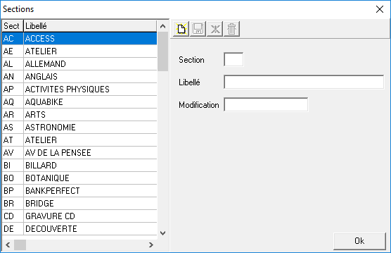

### Gestion des discipline

Création, recherche, modification et suppression d’une discipline.

Particularités :

* La recherche se fait sur un libellé partiel ou un code.
* La section est sélectionnée dans la liste des sections existantes.
* Possibilité d’accéder à la gestion des sections.
* 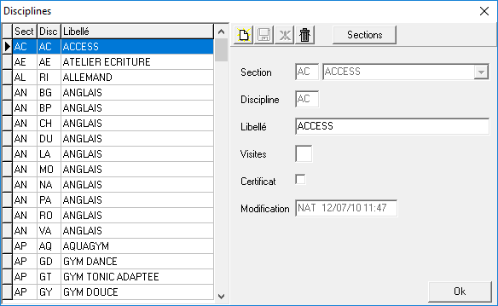Gestion des attachements.

### Gestion des niveaux

Création, recherche, modification et suppression d’un niveau.

Particularités :

* La recherche se fait sur un libellé partiel ou un code.
* L’antenne est sélectionnée dans la liste des antennes existantes.
* La section est sélectionnée dans la liste des sections existantes.
* La discipline est sélectionnée dans la liste des disciplines existantes.
* Possibilité d’accéder à la gestion des disciplines.
* 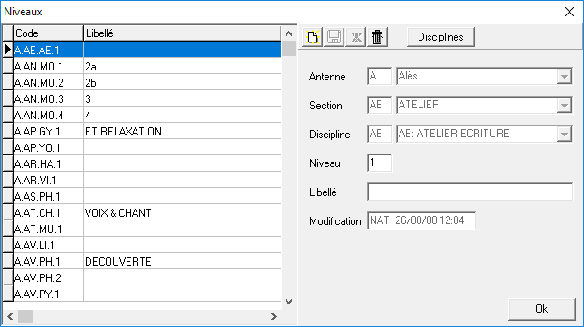Gestion des attachements.

### Gestion des classes

Création, recherche, modification et suppression d’une classe.

Particularités :

* La recherche se fait sur un libellé ou un code partiel.
* L’antenne est sélectionnée dans la liste des antennes existantes.
* La section est sélectionnée dans la liste des sections existantes.
* La discipline est sélectionnée dans la liste des disciplines existantes.
* Le niveau est sélectionné dans la liste des niveaux existants.
* Possibilité d’accéder à la gestion des niveaux
* Le champ « Jour » est un sélecteur.
* Le champ «Notes» peut être rempli par un sélecteur (1 semaine sur 2, 2 fois par mois…).
* Affichage et gestion des associations avec les enseignants.
* Gestion des attachements.
* Gestion des absences d'enseignants.
* Possibilité de reprise d'une classe de l'année précédente.

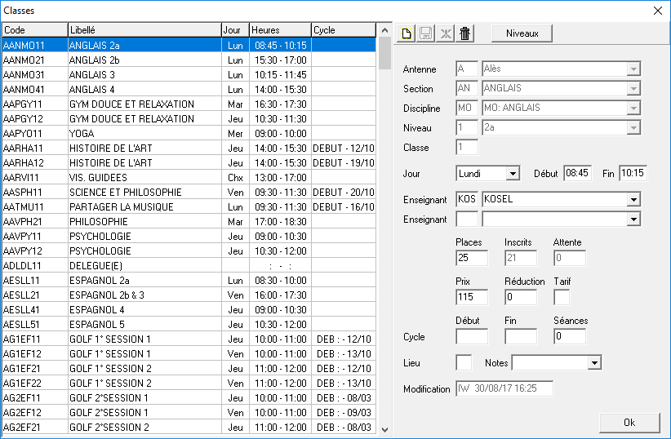

### Gestion des enseignants

Création, recherche, modification et suppression d’un enseignant.

Particularités :

* La recherche se fait sur un nom partiel ou un code.
* 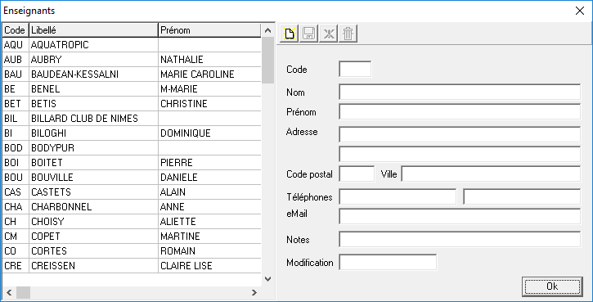Gestion des absences.

### Gestion des étudiants

Création, recherche, modification et suppression d’une fiche étudiant.

Particularités :

* La recherche se fait sur un nom, prénom partiel ou un numéro
* Il est possible de filtrer la recherche sur les étudiants de l’année scolaire ou les étudiants actifs.
* Affichage de la liste et accès aux inscriptions.
* Affichage de la liste et accès aux règlements.
* La saisie du code postal permet de sélectionner la commune.
* La sélection d’une commune sélectionne le code postal.
* Certains champs sont des listes déroulantes alimentés par l’entité paramètres.
* Le champ « Pastille » permet de choisir une valeur de 0 à 3.
* Les champs « Première et Dernière année d’inscription » sont en lecture seule.
* Le champ « Certificat médical » doit être en surbrillance si l’étudiant est inscrit dans une discipline nécessitant un certificat et que cette date est vide ou que le certificat arrive à expiration avant la fin de l’année scolaire.
* Impression de la carte d’adhérent depuis l'écran de gestion.
* Impression de l'attestation fiscale depuis l'écran de gestion.
* L'ergonomie doit être étudiée avec attention pour permettre une saisie très rapide des inscriptions (touches de raccourcis).

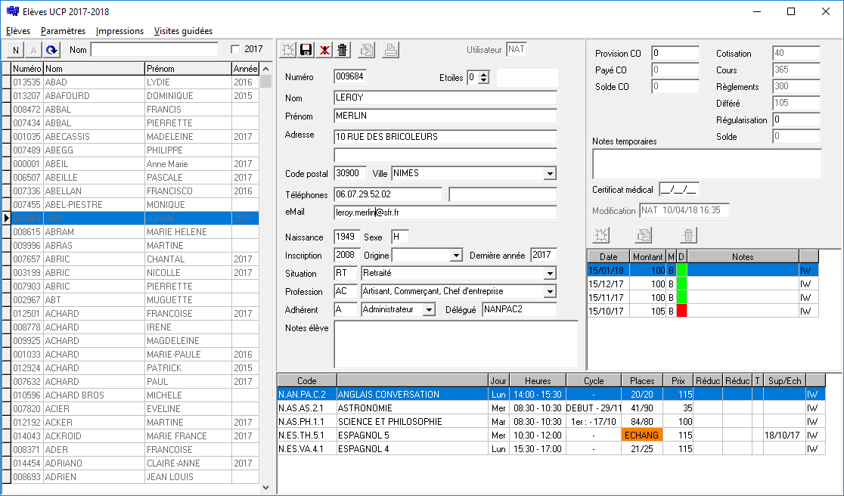

### Gestion des inscriptions

Il s’agit d’inscrire, mettre en attente, désinscrire, réinscrire un étudiant dans une classe ou de le changer de classe.

Tous l’historique doit être conservé.

Particularités :

* Affichage de la liste des inscriptions de l’étudiant. Les inscriptions supprimées ou échangées apparaissent pour historique.
* Inscription : A la saisie d’un code classe partiel, il faut pouvoir sélectionner une classe dans la liste correspondante.
* Mise en attente : La mise en attente est une inscription sans règlement.
* Désinscription : Supprimer une inscription dans la liste de l’étudiant.
* Échange : Remplacement d’une inscription par une autre.
* Réinscription : Reprise d’une inscription supprimée (création d’une nouvelle inscription).
* Possibilité de saisir une réduction et une note pour un cours.
* Le montant dû est calculé automatiquement en fonction des règlements déjà effectués.
* Saisie du montant et du mode de règlement.
* Mise à jour des champs calculés de l’entité Adhérent.
* Calcul des réductions automatiques en fonction de la date.

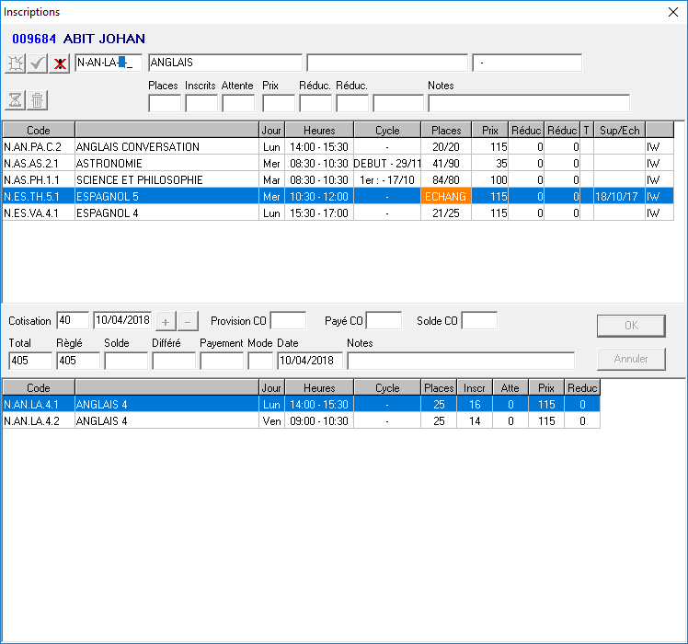

### Gestion des règlements différés

Il est possible de créer, modifier et supprimer des règlements différés. Ceux-ci seront encaissés à la date d’échéance.

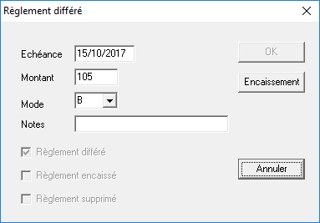

### Saisie des régularisations

Possibilité de saisir des régularisations avec montant et notes d'information.

### Gestion des utilisateurs internets

Création, recherche, modification et suppression d’un utilisateur.

### Gestion des absences

Création, recherche, modification et suppression de l'absence d'un enseignant.

Envoi automatique de mails ou SMS aux étudiants.

### Cartes d’adhérent

Impression format (L215, H100 ): Numéro, nom, adresse, cotisation, année scolaire et liste des inscriptions.

Exemple en annexe.

### Attestations fiscale

Impression : Numéro, nom, adresse et montant de la cotisation pour une année civile ou la cotisation a été payée.

Sélection sur un seul adhérent ou pour une année fiscale et une antenne.

Sélection automatique de l'année de dernière cotisation.

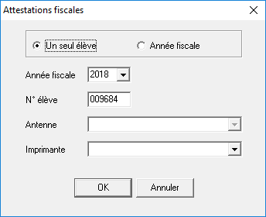Exemple en annexe.

### Lettres chèque

Pour un seul étudiant ou tous les étudiants d’un cours.

Saisie : Date, montant, objet, description et Nom, Prénom et adresse éventuels.

Impression d’une lettre chèque avec nom, adresse, objet, description et montant.

Exemple en annexe.

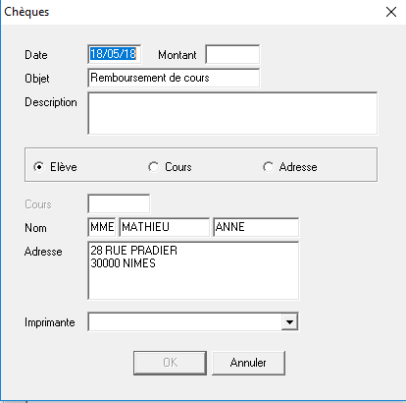

### Liste des adhérents

Nombre d’étudiants inscrits, en attente et total.

Exemple en annexe.

Sélection :

* Type d’adhérents : si A prendre B et A, si D prendre B,A et D.
* Simple adhérent : adhérent sans inscription.
* Nouveaux inscrits : année d’inscription égale à l’année scolaire.
* Antenne : inscrits dans une antenne.
* Disciplines : Liste de disciplines avec étudiants inscrits ou en attente (éventuellement dans l’ordre d’attente).
* Possibilité d’exclure des disciplines.
* Avec ou sans adresse mail.
* Agglomération des communes.
* Inscriptions sur le Web avec fourchette de dates.

Ruptures :

* Sur les disciplines.
* Sur les niveaux.
* Sur les classes.
* Sans rupture (cumul).

Format :

* Nombres d’étudiants seulement.
* Nombres, noms, mails et téléphones.
* Nombres, noms, mails, téléphones. et adresse.
* Étiquettes.
* Exportation Excel.
* Saut de page à la rupture (ajouter heure du cours et nom enseignants).

La possibilité d’envoyer un mail à la sélection fait l’objet d’une fonctionnalité séparée.

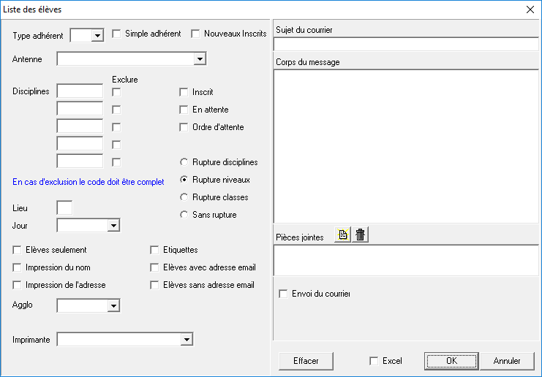

### Envoi de mail et de SMS

Saisie du sujet et du corps du message, attachement de pièces jointes.

Sélection : cf. Liste des adhérents.

En cas d’envoi en grand nombre il faut prévoir un système de découpage en lot afin d’outrepasser les limitations des fournisseurs internet ou SMS.

Les messages sont validés par l’administration avant envoi.

### Journal des encaissements

Impression : Code utilisateur, date, montants (Chèque, Espèces, CB, Virement), numéro et nom de l’étudiant.

Sélection sur le code utilisateur du créateur et une fourchette de date, par ordre alphabétique avec 1 colonne par mode de paiement.

Exemple en annexe.

### Liste des règlements différés

Impression : Code utilisateur, date, montant, numéro et nom de l’étudiant.

Sélection :

* A remettre : sélection sur le code utilisateur du créateur et le mois.
* Non encaissés : antérieurs à un mois.

Exemple en annexe.

### Étiquettes enseignants

Impression : Nom et adresse des enseignants format A4 16 étiquettes.

### Fiches de présences

Saisie du nom du mois en texte.

Impression : Par classes, numéro et nom de l’étudiant avec cinq cases à cocher.

Sélection sur fourchette de classes.

Exemple en annexe.

### Liste des fiches adhérents incomplètes

Une fiche est incomplète si l’une des informations suivantes n’est pas renseignée : origine, situation, profession, sexe, année de naissance.

Impression : Numéro, nom, téléphones.

Sélection sur l’année scolaire.

### Liste des certificats médicaux expirés

Un certificat médical est demandé pour certaines disciplines. Il est considéré comme expiré si n’a pas été fourni ou s’il a plus d’un an avant la fin de l’année scolaire.

Impression : Numéro, nom, téléphones.

Sélection sur l’année scolaire.

### Récapitulatif étudiants

Impression détaillée des inscriptions, règlements et solde par étudiants.

Sélection sur étudiants soldé ou non et année scolaire.

Possibilité de recalcule des soldes.

Exemple en annexe.

### Statistiques étudiants

Impression de statistiques diverses.

Exemple en annexe.

### Adhérents non-inscrits

Impression nom, mail, téléphones et adresse ou étiquettes.

Sélection sur année de dernière inscription et année de naissance > à.

### Rapport financier

Liste des classes avec nombre d’inscrits, prix, réductions et total.

Nombre de cotisants et total des cotisations.

Nombre de cours et total des inscrits.

Exemple en annexe.

### Gestion des visites guidées

Création, recherche, modification et suppression d’une visite.

Particularités :

* La recherche se fait sur un libellé partiel ou un code.
* Les champs « Inscrits » et « Attentes » sont calculés.
* Sélectionner les points de lieux de regroupement possibles.
* 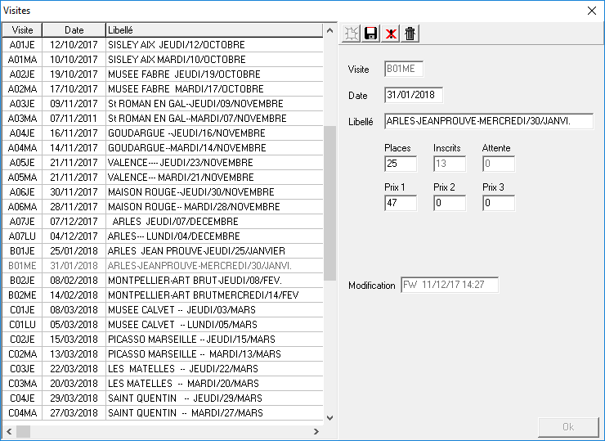Gestion des attachements.

### Gestion des réservations aux visites guidées

Ajouter, supprimer, mettre en attente un étudiant pour une visite guidée.

Particularités :

* Recherche une visite sur un libellé partiel ou un code.
* Afficher la liste des réservations pour la visite.
* Pour une réservation :
* Sélection de l’étudiant par nom, prénom partiel ou numéro
* Saisie du montant et mode de règlement
* 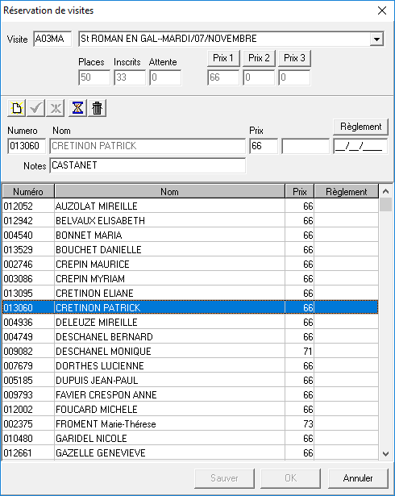Saisie du code du lieu de regroupement.

### Fiche visite guidée

Impression de la liste des réservations pour une visite guidée avec numéro, nom, montant payé et point de regroupement, avec indication si inscrit Web.

Sélection sur fourchette de codes.

Exemple en annexe.

### Messagerie

Administration de la messagerie.

Possibilité d’envoyer des messages à une sélection d’adhérents (cf. Liste des adhérents).

### Forum

Administration des fora.

### Alertes

Les administrateurs reçoivent des alertes en fonction de certains événements.

## Fonctionnalités utilisateurs (internet)

### Création d’un compte

Un internaute peut se créer un compte en ligne selon plusieurs manières.

Il est déjà adhérent du CADREF :

* Il saisit ses : nom, prénom et numéro d’adhérent.
* Il saisit ou confirme son adresse mail si elle déjà renseignée.
* Il choisit un mot de passe.

Il n’est pas adhérent du CADREF :

* Il saisit ses : nom, prénom, adresse, téléphones…
* Il saisit son adresse mail,
* Il règle sa cotisation au minimum, le compte ne sera créé qu'après règlement avec création du N° d’adhérent.

C’est un enseignant : Son compte sera créé par un administrateur.

Le nouvel utilisateur recevra un mail de confirmation afin de valider son adresse.

Une alerte est envoyée au CADREF.

### Connexion utilisateurs

L’identification de l’utilisateur reste à déterminer : adresse mail.

Dans tous les cas il devra saisir son mot de passe.

### Gestion des informations personnelles

L’utilisateur peut modifier ses informations personnelles.

En cas de modification d’adresse mail ou de numéro de téléphone un mail ou un SMS sera envoyé pour confirmation.

### Gestion des mots de passe

L’utilisateur peut modifier son mot de passe ou récupérer son mot de passe oublié.

### Payement en ligne

Un utilisateur peut payer en ligne par carte bancaire.

Le payement doit être sécurisé et aucune information bancaire ne sera conservée.

### Planning des cours et visites guidées

Les utilisateurs ont accès aux plannings des cours et des visites guidées.

En fait cette information est probablement publique et accessible hors connexion.

## Fonctionnalités adhérents-étudiants

### Inscription en ligne

Un utilisateur peut s’inscrire ou se mettre en attente sur une ou plusieurs classes (mode panier).

Une inscription n’est validée que lorsque le règlement est effectué.

Les modifications et suppression d’inscription **ne se font pas en ligne**.

Une alerte est envoyée au CADREF.

### Règlements en ligne

Impression de la carte d'étudiant.

Attestation de paiement.

### Accès aux cours

Un étudiant peut accéder aux attachements privés des cours auxquels il participe.

### Visites guidées

Les adhérents peuvent s’inscrire ou se mettre en attente pour une visite guidée.

Ils ont accès aux attachements privés des visites auxquelles ils sont inscrits.

Une réservation n’est validée que lorsque le règlement est effectué.

Une alerte est envoyée au CADREF.

### Messagerie

Un étudiant peut recevoir des messages et envoyer un message au CADREF, à un de ses enseignants ou un responsable de visite guidée pour laquelle il est inscrit.

### Forum

Les étudiants ont accès aux fora des cours auxquels ils sont inscrits et des visite guidées auxquelles ils participent.

### Newsletters et Sondages

En fonction des paramètres de son compte un adhérent peut recevoir des newsletters, des informations sur les visites guidées ou des sondages d’opinion.

## Fonctionnalités enseignants

### Accès aux cours

Les enseignants ont accès aux cours qu’ils dispensent pour gérer des attachements (pièces jointes).

Ils peuvent consulter la liste des étudiants et imprimer les fiches de présences.

### Gestion des absences de l'enseignant

Envoi automatique d'un mail ou sms à ses élèves.

### Visites guidées

Les enseignants ont accès aux visites guidées dont ils sont responsables pour gérer des attachements et consulter les statistiques.

Ils peuvent consulter la liste des participants et imprimer les fiches de visite.

### Messagerie

Un enseignant peut recevoir des messages et envoyer un message au CADREF, aux étudiants de ses cours et aux participants aux visites guidées dont il est responsable.

### Forum

Les enseignants ont accès aux fora des cours qu’ils dispensent et des visite guidées dont ils sont responsables.

Absences

Les enseignants peuvent gérer leurs absences.

Une alerte est envoyée au CADREF et aux élèves.

Tous les mails doivent pouvoir être contrôlés par l'administration.

## Fonctionnalités délégués de classes

### Accès aux étudiants

Le délégué à accès à la liste des étudiants de sa classe.

### Messagerie

Un délégué peut envoyer un message mail et sms aux étudiants de sa classe.

### Alertes

Le délégué reçoit une alerte lorsqu’un étudiant s’inscrit ou se désinscrit de sa classe.

## Fonctionnalités délégués des enseignants

### Accès aux enseignants

Le délégué peut accéder à la liste de son enseignant.

### Messagerie

Un délégué peut envoyer un message mail et sms à son enseignant.

## Fonctionnalités responsables d’antenne

### Accès aux étudiants

Le responsable a accès à la liste des étudiants de l’antenne.

### Accès aux enseignants

Le responsable peut accéder à la liste des enseignants de l’antenne.

### Messagerie

Un responsable peut envoyer un message mail et sms à tous les étudiants et enseignants de l’antenne.

## Contraintes techniques

L'application devra fournir une API exploitable et le client devra utiliser une technologie de mise en cache de vue similaire à Angular JS. Elle doit être exploitable sur périphériques mobiles (téléphone, tablette).

Le site devra être accessible en mode sécurisé en HTTPS.

Respect des standards Web :

* Couleur RVB.
* Photos en 72 dpi.
* Taille des pages limitées à 150 Ko (dans la mesure du possible, une image ne doit pas dépasser 30 Ko).
* Le site devra respecter les standards du web et être compatible avec les tablettes et smartphones.
* Polices de caractère limitées aux familles Google Font (voir site www.google.com/fonts),
* Sauf besoin spécifique, aucun plug-in devra être nécessaire pour visualiser les pages (exception faite d’Adobe Acrobat Reader).

Le site Internet sera testé

* Sous plateforme Linux
* Sous plateforme Windows à partir de la version 7 jusqu'à la dernière version en cours à ce jour
* Sur les versions des navigateurs Firefox / Chrome pour Linux
* A partir de la version 11 du navigateur Internet explorer jusqu'à la dernière version en cours à ce jour et idem pour Firefox / Google Chrome pour Windows
* Sous Safari pour Mac.
* Sous Android à partir de la version 5.
* Sous iOS.

## Graphisme et ergonomie

Les utilisateurs du logiciel actuel préfère l’utilisation des touches de raccourcis à celle de la souris il faut donc concevoir le système dans ce sens. Tous les formulaires devront gérer les touches raccourcis clavier en gérant le protocole suivant :.

Nouvel élève : Alt N

Fenêtre "inscription de l'élève" er "réservation visites guidées" : Alt I

Enregistrement : Alt S

Impression de la carte d'étudiant : Alt P

## Reprise des données

Le système actuel utilise une base de données Microsoft Acces qui est sauvegardée chaque fin d’année scolaire avant d’être purgée pour l’année suivante.

Il sera nécessaire de reprendre aux moins les données de la dernière année et celle de l’année en cours si celle-ci est commencée.

# Prestations attendues

## Intégration du mode de paiement

Interaction avec la banque pour le terminal de paiement virtuel.

Saisie automatique des paiements par carte bancaire.

Gestion des abonnements (paiements en plusieurs fois).

Enregistrement de la carte bancaire.

## Hébergement

Le prestataire de service devra proposer une solution d’hébergement modulable en fonction des besoins en capacité de stockage et d’accès au service.

L’hébergeur devra s’engager sur une disponibilité du service.

Le prestataire de service ou l’hébergeur devront proposer une solution de sauvegarde.

Le prestataire devra fournir les certificats de sécurité SSL.

## Formation

Le prestataire de service devra inclure la formation de deux administrateurs dans sa proposition.

## Maintenance / Assistance

### Maintien opérationnel du site

Prise en charge de la liaison entre le site actuel du cadref et la nouvelle application.

Le prestataire se devra de maintenir toutes les fonctionnalités de l'application en état de marche en respect des normes actuelles.

### Assistance

Le prestataire devra fournir une assistance téléphonique aux horaires classiques de bureau avec un temps de réponse correct.

### Modifications du site

Le prestataire devra s'engager sur des tarifs horaires selon l'intervenant.

## Chronologie

La validation globale du projet suivra les étapes suivantes :

* Validation et éventuellement enrichissement du cahier des charges.
* Recueil des informations et des documents nécessaires.
* Présentation et validation des maquettes détaillant les aspects graphiques et l'ergonomie du site.
* Mise en place de la base de données et installation de la plateforme de développement.
* Mise en place et tests des fonctionnalités.
* Intégration globale du projet dans le site du CADREF.
* Première livraison du site et formation à sa mise à jour
* Suivi du fonctionnement et correction des anomalies
* Livraison définitive
* Maintenance